BẢNG ÁNH XẠ SEQUENCE DIAGRAM – USE CASE
Hệ thống Quản lý Chấm công và Tiền lương
Phiên bản 2.0 – 15 sequence diagram, phủ 49/49 chức năng BFD
Bảng ánh xạ cho biết mỗi sequence diagram bao phủ use case (chức năng BFD) nào, do tác nhân nào thực hiện và tương ứng với activity diagram nào. Tác nhân được đối chiếu trực tiếp với lifeline trên từng sơ đồ trong diagrams/sequence/. Mã nguồn Mermaid của SQ-14, SQ-15 nằm tại diagrams/sequence/src/.

1. Bảng ánh xạ
Biểu đồ | Nội dung | Use case bao phủ | Tác nhân | AD tương ứng
SQ-01 | Xếp ca, duyệt lịch ca, đổi ca | 3.1 – 3.4 | TT, QĐ | AD-03
SQ-02 | Tiếp nhận dữ liệu chấm công, ghép cặp vào/ra | 4.1, 4.2 | AD, Hệ thống | AD-04
SQ-03 | Xử lý ngoại lệ, xác nhận công, chốt bảng công | 4.3 – 4.5 | TT, QĐ, KT | AD-04
SQ-04 | Đề xuất, duyệt, kiểm soát trần, quy đổi OT | 5.1 – 5.5 | TT, QĐ, KT | AD-05
SQ-05 | Ghi nhận và duyệt đơn nghỉ, theo dõi vắng mặt, ốm đau | 6.1 – 6.5 | TT, QĐ, KT | AD-06
SQ-06 | Tính lương, duyệt, khóa kỳ, phiếu lương | 7.1 – 7.3, 7.5, 7.6 | KT | AD-07
SQ-07 | Truy lĩnh, truy thu hồi tố sau khóa kỳ | 2.3, 7.4 | KT | AD-07 (AD-02)
SQ-08 | BH, thuế khấu trừ, quyết toán năm | 8.1 – 8.5 | KT | AD-08
SQ-09 | Chấm dứt hợp đồng (liên phân hệ) | 2.5, 9.3, 6.2, 8.3 | KT | AD-02
SQ-10 | Thêm tham số pháp lý theo hiệu lực | 1.3, 1.6 | AD | AD-01
SQ-11 | Mở, khóa kỳ công và kỳ lương | 1.5 | AD, KT | AD-01 (khóa: AD-04, AD-07)
SQ-12 | Cấp phát phúc lợi | 9.1, 9.2, 9.4 | KT | AD-09
SQ-13 | Báo cáo có phân quyền theo đơn vị | 10.1 – 10.4, 1.1 | TT, QĐ, KT | AD-10
SQ-14 (mới) | Quản lý hồ sơ nhân viên, hợp đồng, phụ lục, cảnh báo hết hạn | 2.1, 2.2, 2.4 | KT | AD-02
SQ-15 (mới) | Thiết lập cơ cấu tổ chức, tài khoản, chính sách theo cơ sở | 1.1, 1.2, 1.4 | AD | AD-01
Ký hiệu tác nhân: TT – Tổ trưởng; QĐ – Quản đốc; KT – Kế toán; AD – Admin. “Hệ thống” là tác nhân tự động ở các chức năng 4.2 và 5.4.

2. Độ phủ chức năng BFD
Bộ 13 sequence diagram ban đầu phủ 44/49 chức năng; năm chức năng chưa có sequence là 1.2, 1.4, 2.1, 2.2, 2.4. Sau khi bổ sung SQ-14 và SQ-15, độ phủ đạt 49/49. Một số chức năng được nhiều sơ đồ cùng tham chiếu (1.1: SQ-13, SQ-15; 6.2 và 8.3: SQ-05/SQ-08 và SQ-09).
Mã | Chức năng | Tác nhân (BFD) | Sequence | Activity
1. Quản trị hệ thống
1.1 | Tài khoản, phân quyền theo đơn vị | AD | SQ-13, SQ-15 | AD-01, AD-10
1.2 | Cơ cấu tổ chức đa cấp, đa cơ sở | AD | SQ-15 | AD-01
1.3 | Vùng lương, tham số pháp lý theo hiệu lực | AD | SQ-10 | AD-01
1.4 | Cấu hình chính sách theo cơ sở | AD | SQ-15 | AD-01
1.5 | Quản lý kỳ công, kỳ lương | AD, KT | SQ-11 | AD-01, AD-04, AD-07
1.6 | Nhật ký kiểm toán | AD | SQ-10, SQ-11 | AD-01
2. Hồ sơ và hợp đồng
2.1 | Hồ sơ nhân viên, người phụ thuộc | KT | SQ-14 | AD-02
2.2 | Quản lý HĐLĐ và phụ lục | KT | SQ-14 | AD-02
2.3 | Quyết định điều chuyển, thay đổi lương | KT | SQ-07 | AD-02, AD-07
2.4 | Cảnh báo hết hạn hợp đồng | KT | SQ-14 | AD-02
2.5 | Chấm dứt hợp đồng | KT | SQ-09 | AD-02
3. Ca làm việc
3.1 | Định nghĩa ca, lịch nghỉ lễ | AD | SQ-01 | AD-03
3.2 | Xếp ca, xoay ca cho tổ | TT | SQ-01 | AD-03
3.3 | Đề xuất đổi ca | TT | SQ-01 | AD-03
3.4 | Duyệt lịch ca toàn xưởng | QĐ | SQ-01 | AD-03
4. Chấm công
4.1 | Tiếp nhận dữ liệu chấm công các cơ sở | AD | SQ-02 | AD-04
4.2 | Ghép cặp vào/ra theo ca | Hệ thống | SQ-02 | AD-04
4.3 | Xử lý ngoại lệ, giải trình công | TT | SQ-03 | AD-04
4.4 | Xác nhận công thực tế | TT | SQ-03 | AD-04
4.5 | Tổng hợp và chốt bảng công | QĐ, KT | SQ-03 | AD-04
5. Làm thêm giờ
5.1 | Đề xuất OT | TT | SQ-04 | AD-05
5.2 | Duyệt OT cấp 2 | QĐ | SQ-04 | AD-05
5.3 | Kiểm soát trần OT | QĐ | SQ-04 | AD-05
5.4 | Tính giờ OT theo hệ số | Hệ thống | SQ-04 | AD-05
5.5 | Quy đổi nghỉ bù | KT | SQ-04 | AD-05
6. Nghỉ phép và chế độ
6.1 | Danh mục loại nghỉ | AD | SQ-05 | AD-06
6.2 | Quản lý quỹ phép năm | KT | SQ-05, SQ-09 | AD-06
6.3 | Ghi nhận, duyệt đơn nghỉ cấp 1 | TT | SQ-05 | AD-06
6.4 | Theo dõi ốm đau, thai sản | KT | SQ-05 | AD-06
6.5 | Theo dõi tỷ lệ vắng mặt | QĐ | SQ-05 | AD-06
7. Tính lương và thưởng
7.1 | Cấu hình cơ cấu lương, công thức | KT | SQ-06 | AD-07
7.2 | Tính lương theo vùng, cơ sở | KT | SQ-06 | AD-07
7.3 | Tính thưởng | KT | SQ-06 | AD-07
7.4 | Truy lĩnh, truy thu | KT | SQ-07 | AD-07
7.5 | Duyệt và khóa bảng lương | KT | SQ-06 | AD-07
7.6 | Phiếu lương, file chi lương | KT | SQ-06 | AD-07
8. Bảo hiểm và thuế TNCN
8.1 | Mức đóng BH theo vùng (sàn, trần) | KT | SQ-08 | AD-08
8.2 | Tính BHXH, BHYT, BHTN, KPCĐ | KT | SQ-08 | AD-08
8.3 | Báo tăng, giảm BH | KT | SQ-08, SQ-09 | AD-08
8.4 | Khấu trừ thuế TNCN | KT | SQ-08 | AD-08
8.5 | Quyết toán thuế năm | KT | SQ-08 | AD-08
9. Phúc lợi
9.1 | Danh mục, điều kiện hưởng | KT | SQ-12 | AD-09
9.2 | Cấp phát phúc lợi | KT | SQ-12 | AD-09
9.3 | Trợ cấp thôi việc, mất việc | KT | SQ-09 | AD-02, AD-09
9.4 | Theo dõi chi phí phúc lợi | KT | SQ-12 | AD-09
10. Báo cáo, thống kê
10.1 | Công, OT theo tổ và xưởng | TT, QĐ | SQ-13 | AD-10
10.2 | Biến động nhân sự | QĐ | SQ-13 | AD-10
10.3 | Quỹ lương theo cơ sở, đơn vị | KT | SQ-13 | AD-10
10.4 | Báo cáo BH, thuế | KT | SQ-13 | AD-10

3. Thay đổi so với bản trước
- Bổ sung các cột Nội dung, Tác nhân, AD tương ứng (bản trước chỉ có hai cột).
- Bổ sung SQ-14 (2.1, 2.2, 2.4) và SQ-15 (1.1, 1.2, 1.4) – độ phủ từ 44/49 lên 49/49.
- Tác nhân của SQ-02 (Admin), SQ-10 (Admin), SQ-11 (Admin, Kế toán) đã được đối chiếu với lifeline trên sơ đồ, khớp với BFD.
- Thêm ma trận độ phủ 49 chức năng BFD – sequence – activity.

Phụ lục 1. SQ-14 – Quản lý hồ sơ nhân viên, hợp đồng, phụ lục, cảnh báo hết hạn (2.1, 2.2, 2.4)
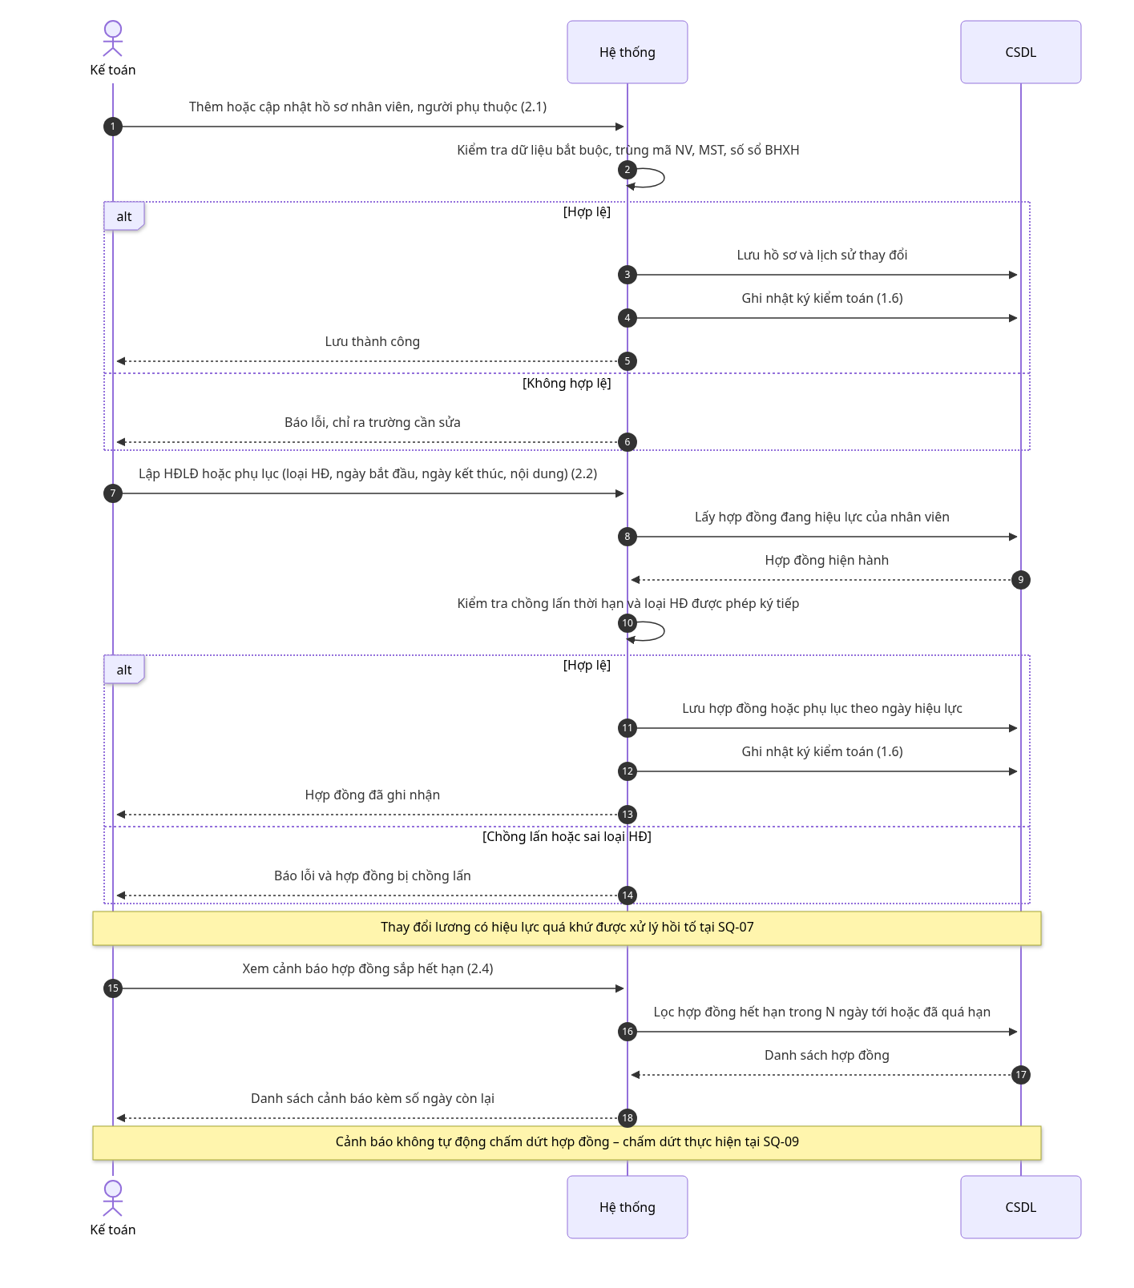
Hình 1. SQ-14 – Quản lý hồ sơ nhân viên, hợp đồng, phụ lục, cảnh báo hết hạn (2.1, 2.2, 2.4)

Phụ lục 2. SQ-15 – Thiết lập cơ cấu tổ chức, tài khoản, chính sách theo cơ sở (1.1, 1.2, 1.4)
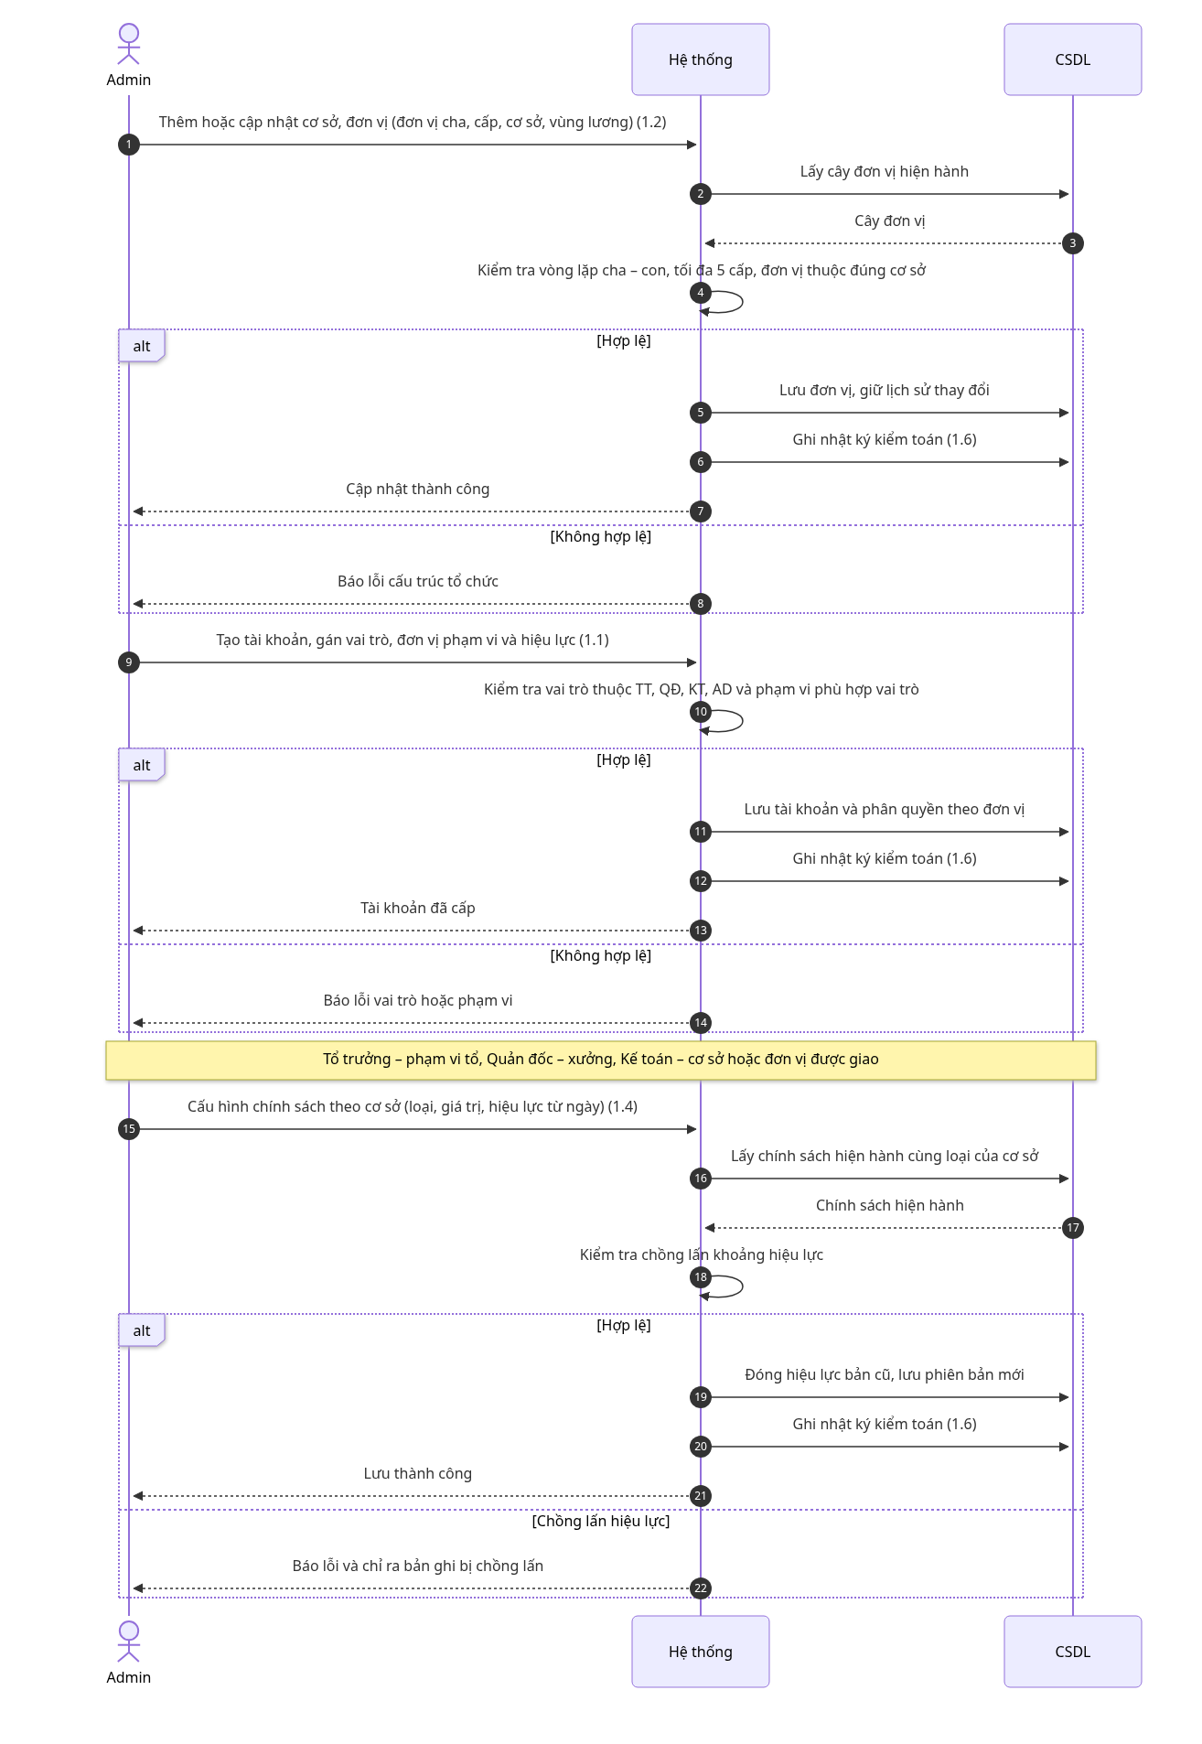
Hình 2. SQ-15 – Thiết lập cơ cấu tổ chức, tài khoản, chính sách theo cơ sở (1.1, 1.2, 1.4)

